**Praktische Informationen**

**zur EFD Versicherung**



* Verfahren
* Leistungsübersicht
* 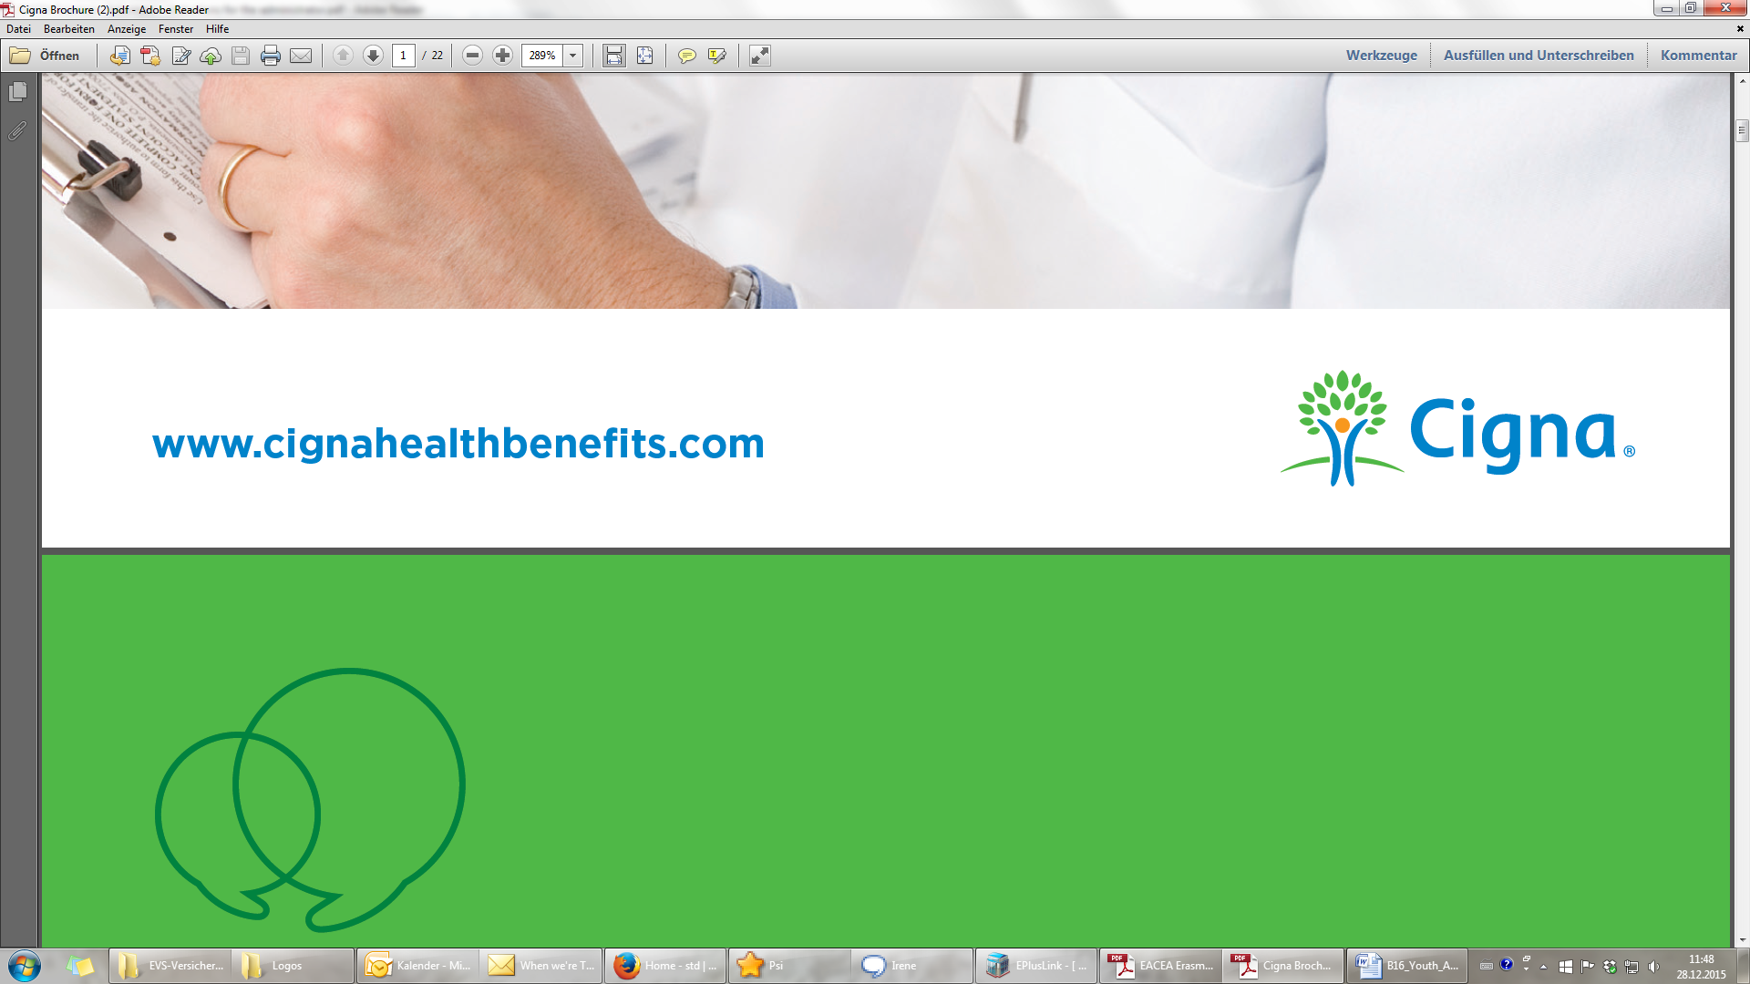Kontaktdaten
* …



**Die Versicherung für den Europäischen Freiwilligendienst**

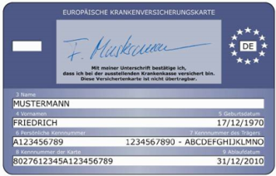

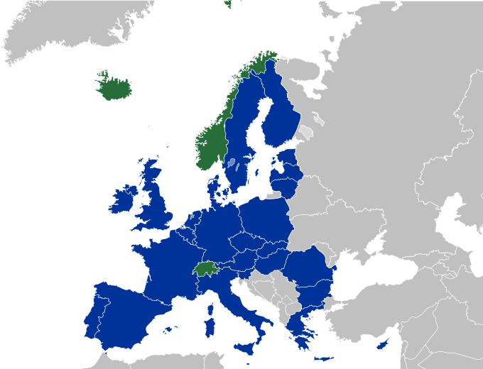**Die europäische Krankenversicherungskarte**

Erasmus+ Mobilitätsteilnehmer aus allen 28 EU-Ländern sollten unbedingt im Besitz einer Europäischen Krankenversicherungskarte sein. Die Karte erhält man auf Anfrage bei seiner Krankenkasse.

Diese kostenlose Karte eröffnet den Zugang zu medizinisch notwendigen Leistungen des öffentlichen Gesundheitswesens zu gleichen Bedingungen und Kosten (d. h. je nach Land auch kostenlos), die auch für die Bürger des jeweiligen Landes gegeben sind.

Weitere Infos unter: <http://ec.europa.eu/social/main.jsp?catId=563&langId=de#nationalinfo>

**Erasmus+ Mobilitätsteilnehmer/innen aus Liechtenstein** erhalten diese Karte nicht. Freiwillige aus Liechtenstein haben deshalb Anspruch auf uneingeschränkte Kostenübernahme durch die von der Europäischen Kommission angebotenen EFD-Versicherung.

**Andere empfohlene Versicherungen**

* Reiseversicherung (u.a. gegen Beschädigung oder Verlust des Gepäcks),
* Haftpflichtversicherung (ggf. Berufs- oder Privathaftpflicht),
* Versicherung für Unfälle und schwere Erkrankungen (einschliesslich Voll- oder Teilarbeitsunfähigkeit),
* Lebensversicherung (einschliesslich Rückführung bei Projekten im Ausland).

**Europäischer Freiwilligendienst**

Jeder Teilnehmer an einer EFD-Aktivität muss:

* bei der im Rahmen des Programms Erasmus+ vorgesehenen EFD-Versicherung versichert sein (die den Deckungsumfang der Europäischen Krankenversicherungskarte und/oder nationaler Sozialversicherungen ergänzt).

**Registrierung**

Die koordinierende Organisation ist in Zusammenarbeit mit den entsendenden und den aufnehmenden Organisationen für den Versicherungsschutz der Freiwilligen zuständig.

Die Freiwilligen müssen mindestens 2 Wochen vor ihrer Abreise versichert werden, und die Versicherung muss den gesamten Zeitraum der jeweiligen EFD-Aktivität abdecken. Die Registrierung des/der Freiwilligen bei der Versicherung wird von der entsendenden Organisation übernommen und zwar unter folgendem Link:

https://www.cignahealthbenefits.com/Microsites/eacea/eacea-erasmus-enrollment

Unmittelbar nach Registrierung erhält die entsendende Einrichtung eine erste Bestätigung per Mail.

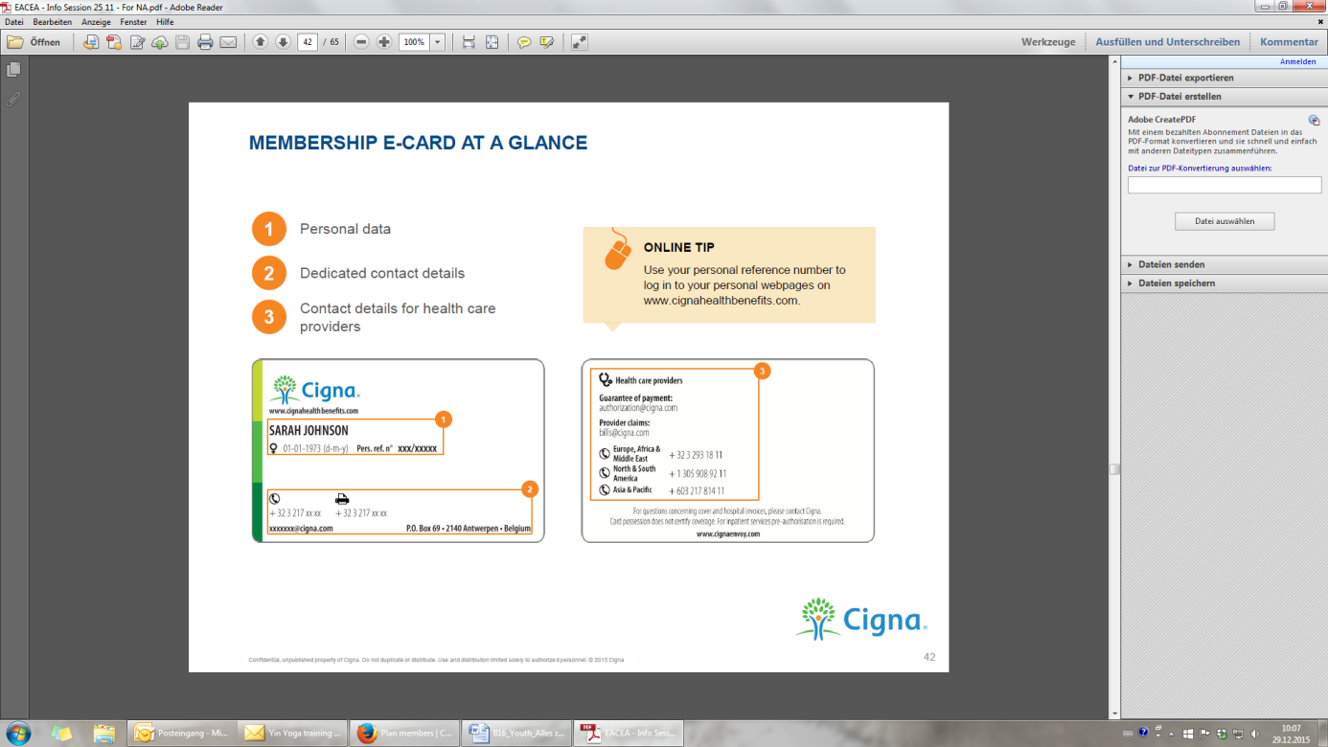Innerhalb von fünf Arbeitstagen erhalten die entsendende Einrichtung sowie der/die Freiwillige eine weitere Bestätigung der Registrierung per Mail. Die Mailnachricht an den Freiwilligen beinhaltet folgende Informationen: Startdatum Deckung, Cigna Referenznummer, Übersicht der Online-Dienste, Europäische Versicherungskarte.

Für Fragen an die Versicherungsgesellschaft in Verbindung mit der Registrierung steht folgende Adresse zur Verfügung: clientservice2@cigna.com

Die koordinierende Einrichtung und deren Nationale Agentur sind die Ansprechpartner im Falle eines Schadens und stehen in Kontakt mit der Versicherungsgesellschaft und der Executive Agency der EU.

**Informationen zur Versicherung**

Informationen über den Versicherungsschutz, die Leistungen der Versicherung für Personen im EFD sowie Anweisungen im Schadensfall finden die Freiwilligen unter folgendem Link:

https://www.cignahealthbenefits.com/Microsites/eacea

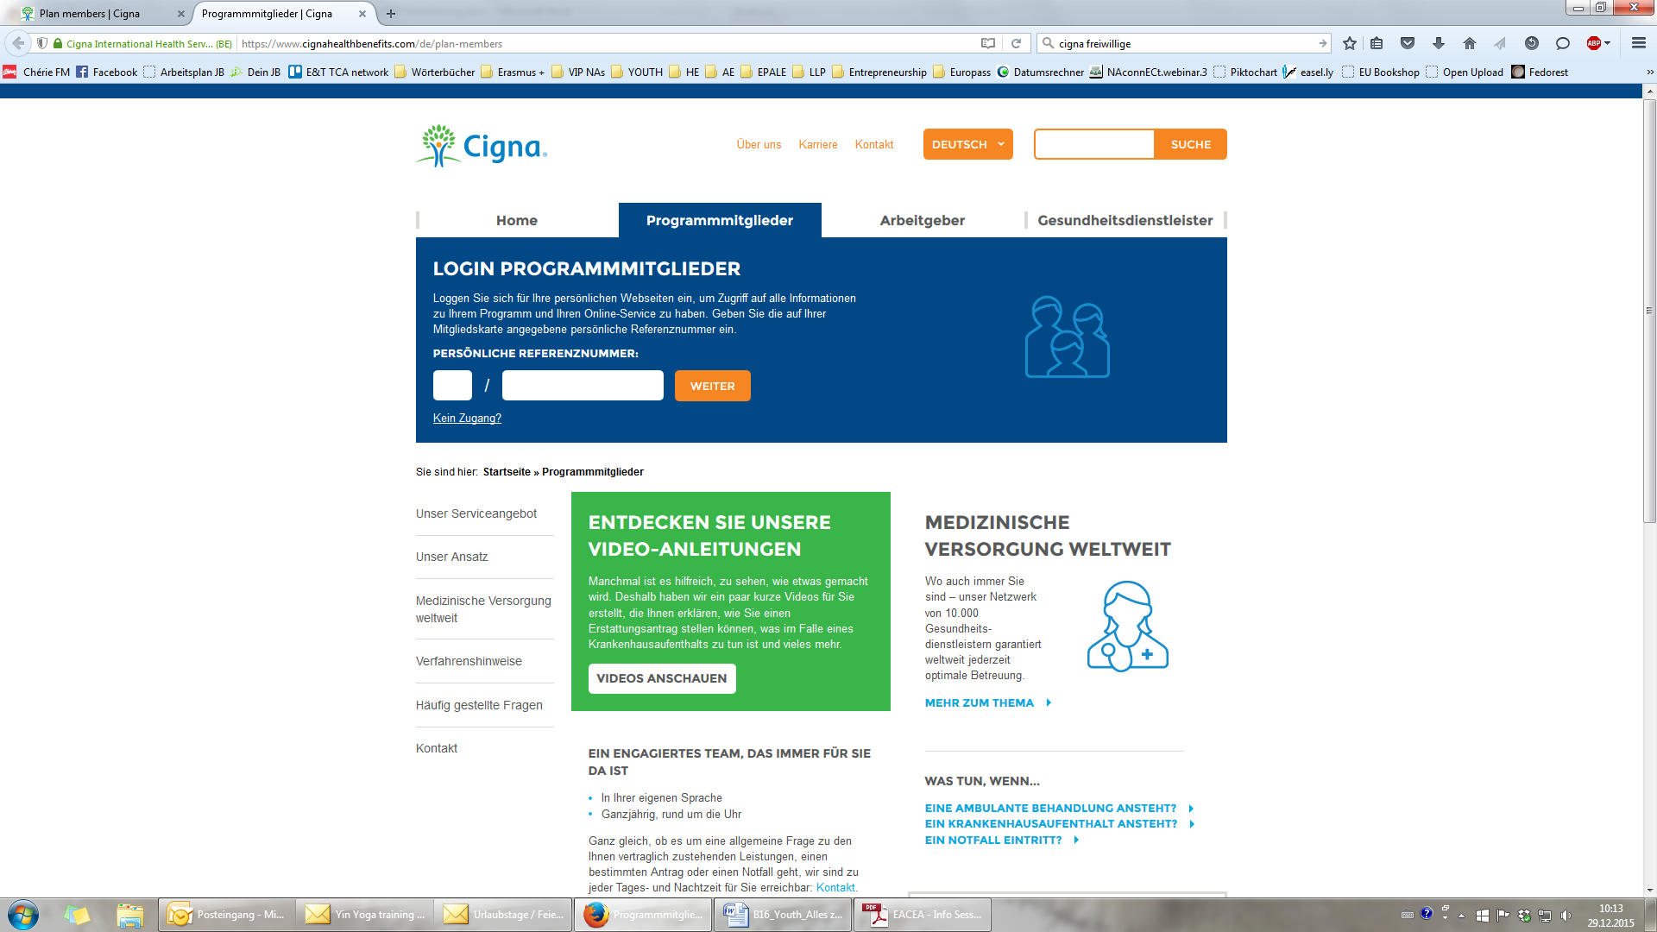

Referenznummer zum Einloggen steht in der Bestätigungsmail an den Freiwilligen

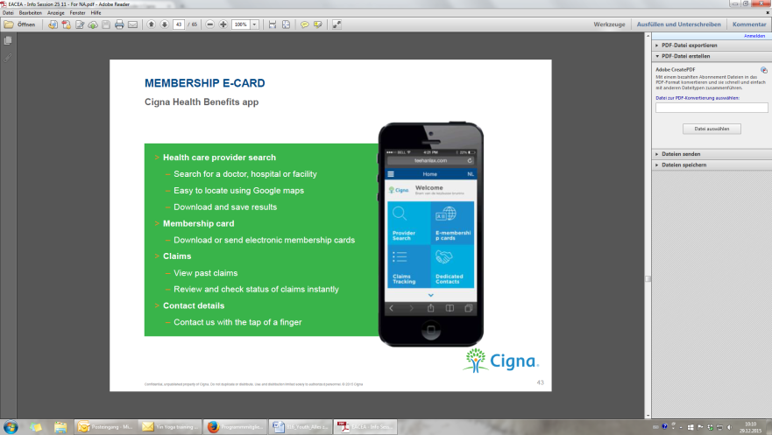

Video-Anleitungen führen durch die Prozeduren im Ernstfall

Text-Anleitungen zu der Verfahrensweise im Krankheits- und Notfall

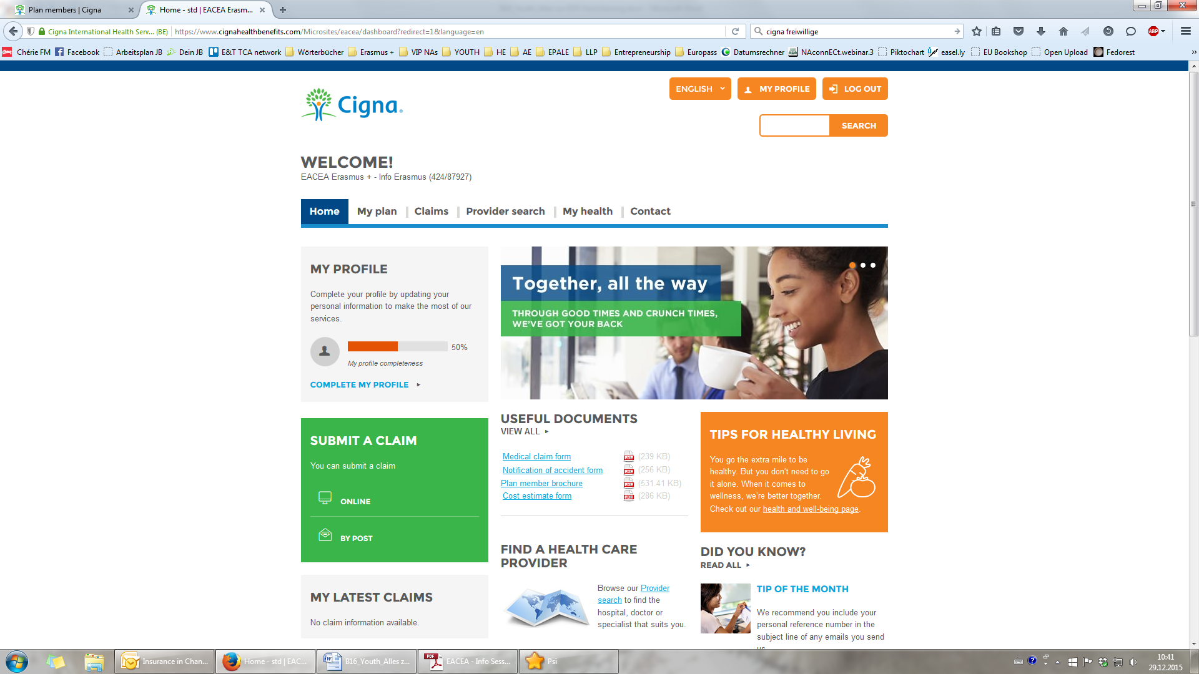

*Claims* enthält Informationen, wie eine Schadensakte angelegt und bearbeitet wird.

*My Plan* gibt Informationen zu den Versicherungsleistungen

Hier kann der/die Freiwillige den Stand seiner/ihrer Schadensakte prüfen.

Hier findet man die Formulare zum Melden einer Schadensforderung.

Hier findet der/die Freiwillige Ärzte, Spezialisten und Krankenhäuser in seiner Umgebung.

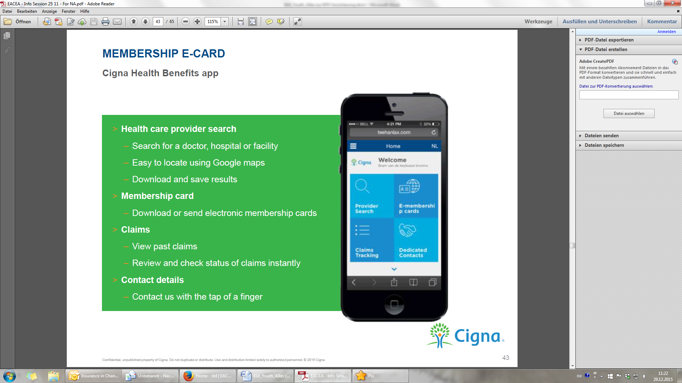

**Auch unterwegs informiert bleiben mit *Cigna Health Benefits App***

Viele Funktionalitäten der Webseite sind auch über die App für das Smartphone verfügbar.

**Was übernimmt die Versicherung?**



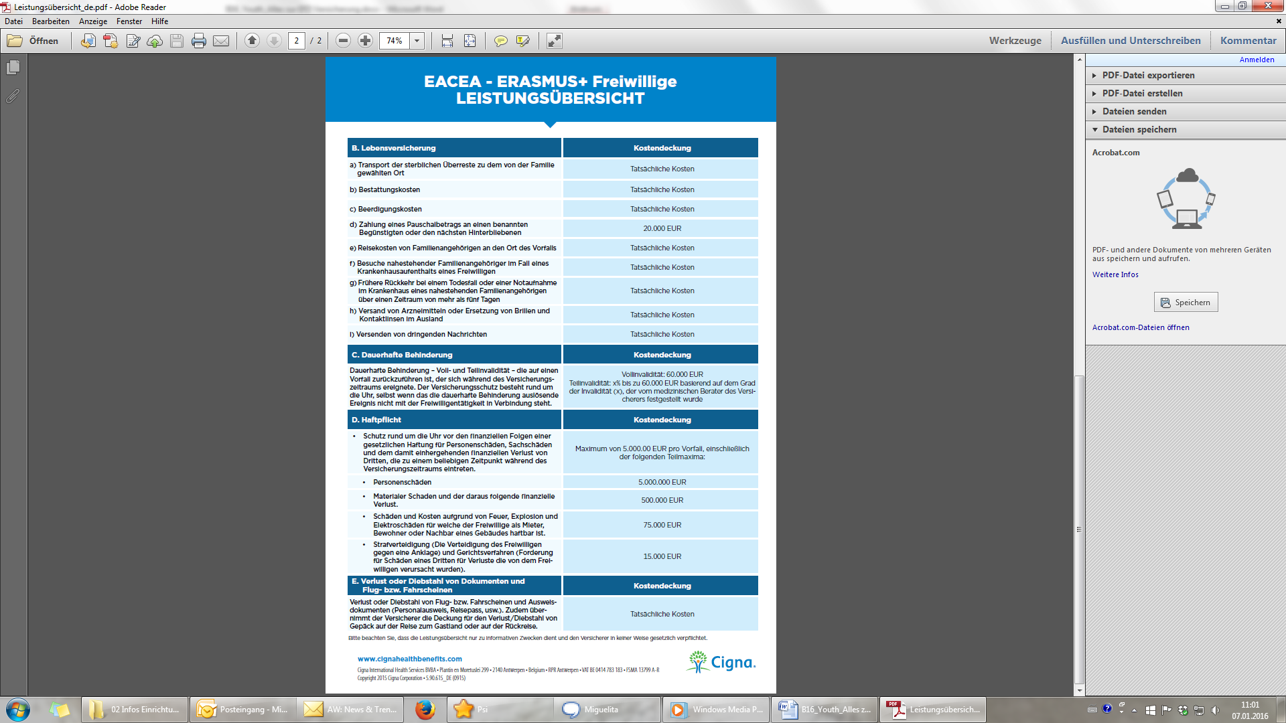**R**

**g**

**Kontaktdaten**

* *Bei Fragen zu Schadensakten, Deckungen, Genehmigung vor Behandlung*

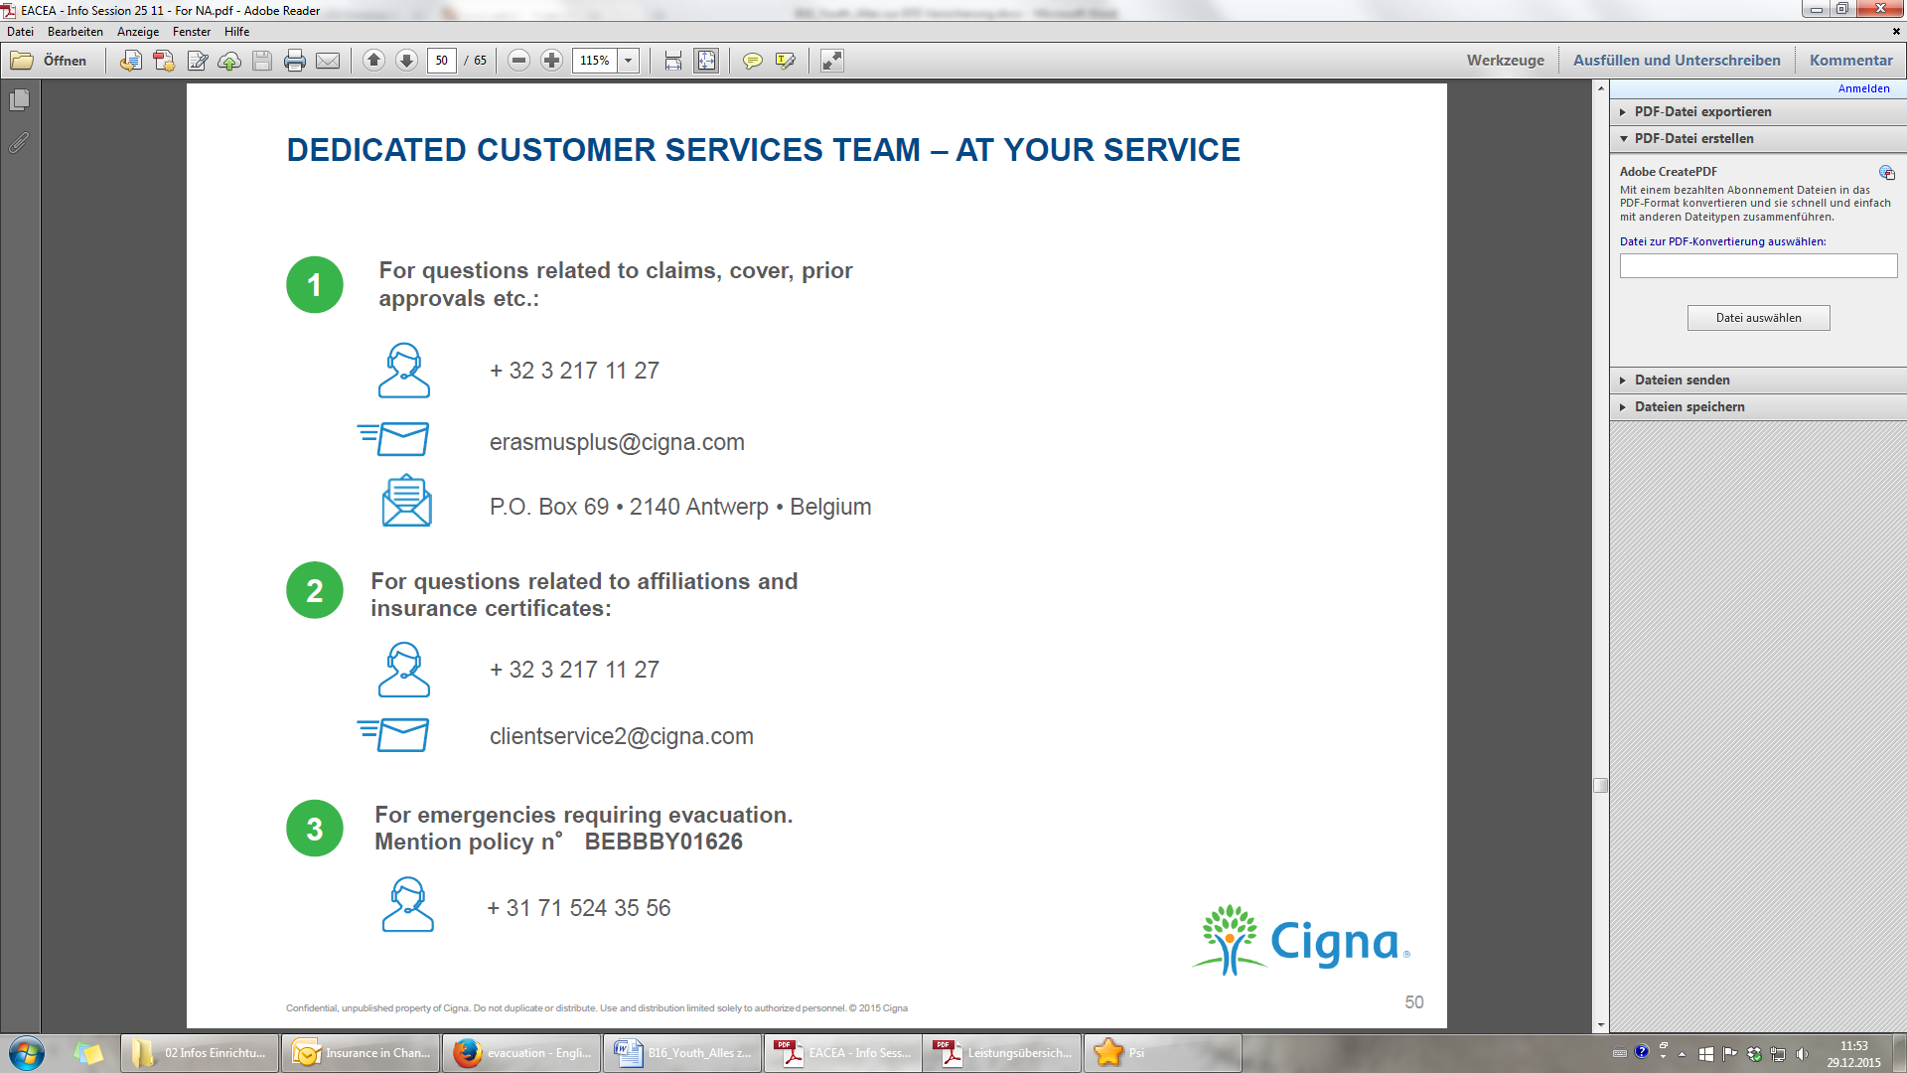

* *Bei Fragen zur Mitgliedschaft und Versicherungsbescheinigung*



* *Für Notfälle, die einen Abtransport erfordern*

**Policennummer angeben:**

**BEBBBY01626**



*⇨ Bei allen Fragen steht Ihnen selbstverständlich auch die Nationalagentur*

*zur Verfügung!*

**Abläufe**

* *Verfahren bei Notfällen - Aufnahme bei Not- und Unfällen*

1. Beim Gesundheitsdienstleister die Mitgliedskarte vorzeigen

2. Einen Familienangehörigen, Freund, Kollegen, Betreuer oder die Annahmestelle des Krankenhauses bei Cigna anrufen lassen, um den Schaden schnellstmöglich zu melden.

3. Cigna sendet innerhalb ein paar Stunden dem Gesundheitsdienstleister eine Zahlungsgarantie. Dieses Dokument informiert, ob die Behandlungskosten abgedeckt sind oder nicht und welche Kosten der Versicherung direkt in Zahlung gestellt werden können.

4. Bei Unfall "Notification of accident form" ausfüllen und an Cigna schicken. Es ist wichtig, die Kontaktdaten einer eventuell beteiligten Drittpartei anzugeben sowie von Zeugen und Behörden.

5. Cigna rechnet gemäss Zahlungsgarantie direkt mit dem Gesundheitsdienstleister ab. Der Freiwillige muss nur (wenn überhaupt) die nicht gedeckten Posten zahlen.

* *Verfahren bei Einweisung ins Krankenhaus*

1. Der Freiwillige sucht nach einem passenden Krankenhaus im Cigna-Netzwerk über die Webseite oder die App. Falls die Wahl auf ein Krankenhaus ausserhalb des Netzwerkes fällt, bemüht sich Cigna um eine direkte Abrechnung mit dem Gesundheitsdienstleister, kann dafür aber nicht garantieren.

2. Cigna eine Woche vor Einweisung ins Krankenhaus kontaktieren (oder das Krankenhaus darum bitten, den Kontakt herzustellen).

3. "Cost estimate form" herunterladen, vom Krankenhaus ausfüllen und Cigna zukommen lassen.

4. Cigna lässt dem/der Freiwillige/n sowie dem Gesundheitsdienstleister eine Zahlungsgarantie zukommen.

5. Bei Aufnahme im Krankenhaus, Mitgliedskarte sowie Zahlungsgarantie vorzeigen.

6. Cigna rechnet gemäss Zahlungsgarantie direkt mit dem Gesundheitsdienstleister ab. Der/die Freiwillige muss nur (wenn überhaupt) die nicht gedeckten Kosten zahlen.

* *Verfahren bei ambulanter Behandlung / Arztbesuch (max. 200 €)*

1. Der/die Freiwillige streckt die Kosten beim Gesundheitsdienstleister vor.

2. Die Kosten werden bei Cigna eingereicht und an den/die Freiwillige/n zurückerstattet.

* *Verfahren bei ambulanter Behandlung / Arztbesuch (über 200 €)*

1. Der Freiwillige sucht nach einem passenden Krankenhaus im Cigna-Netzwerk über die Webseite oder die App. Falls die Wahl auf ein Krankenhaus ausserhalb des Netzwerkes fällt, bemüht sich Cigna um eine direkte Abrechnung mit dem Gesundheitsdienstleister, kann aber nicht dafür garantieren.

2. Cigna kontaktieren (oder den Gesundheitsdienstleister darum bitten, den Kontakt herzustellen).

3. "Cost estimate form" herunterladen, vom Dienstleister ausfüllen und Cigna zukommen lassen.

4. Cigna lässt dem/der Freiwilligen sowie dem Gesundheitsdienstleister eine Zahlungsgarantie zukommen.

5. Bei Behandlung Mitgliedskarte sowie Zahlungsgarantie vorzeigen.

6. Cigna rechnet gemäß Zahlungsgarantie direkt mit dem Gesundheitsdienstleister ab. Der/die Freiwillige muss nur (wenn überhaupt) die nicht gedeckten Kosten zahlen.